Fallas En La Consolidación De Redes Inter Organizacionales. Análisis De Experiencias En La Cadena De Carne Vacuna Argentina.

Failures In The Consolidation Of Inter Organizational Networks. Analysis Of Experiences In The Argentine Meat Chain.

Artículo Científico.

Autor 1. Liliana Marcela Scoponi.
https://orcid.org/0000-0003-2179-2150
Correo electrónico. liliana.scoponi@uns.edu.ar
Filiación Institucional. Departamento de Ciencias de la Administración. Universidad Nacional del Sur. Argentina.

Autor 2. Marcelo Fernandes Pacheco Dias.
https://orcid.org/0000-0003-4610-0819
Correo electrónico. marcelo.dias@ufpel.edu.br
Filiación Institucional. Faculdade de Agronomia Eliseu Maciel. Universidade Federal de Pelotas. Brasil.

Autor 3. Verónica Piñeiro.
https://orcid.org/0000-0003-3658-969X
Correo electrónico. veronica.pineiro@uns.edu.ar
Filiación Institucional. Departamento de Agronomía. Universidad Nacional del Sur. Argentina.

Revista Ciencias Administrativas. Año 9. N° 17 Enero Junio 2021.
https://doi.org/10.24215/23143738e072
ISSN 2314 – 3738.
http://revistas.unlp.edu.ar/CADM

Clasificación JEL. M10; Q13; D85.
Fecha de Recibido. 3 de diciembre de 2019.
Fecha de Aprobado. 21 de abril de 2020.

Resumen.

Actualmente se manifiesta una tendencia a la “des-comoditización” de los alimentos, con mayor demanda de productos de calidad, saludables e inocuos. En este contexto, la cooperación en la cadena productiva surge como una estrategia posible para que productores agropecuarios de oferta atomizada amplíen sus capacidades, agreguen valor y logren ventajas competitivas mediante el trabajo en red, frente a otros actores con mayor poder de negociación. La literatura sobre redes inter organizacionales ha enfatizado las ventajas de la cooperación. Sólo recientemente han surgido estudios que analizan fallas de experiencias asociativas bajo un enfoque dinámico, en virtud de la alta tasa de redes que no llegan a consolidarse. Por lo tanto, el presente trabajo procura identificar los factores de fracaso presentes en la etapa de formación y desarrollo de alianzas en la cadena de la carne vacuna del Sudoeste bonaerense, dada la importancia que tiene la ganadería bovina para el desarrollo territorial local y las dificultades de coordinación que tradicionalmente presenta esta cadena en diferentes países. La investigación adopta el método de casos. A partir de entrevistas semi-estructuradas, se observaron como principales factores determinantes: el perfil de los participantes, su rivalidad, la oportunidad del lanzamiento y dificultades de gobernanza.

Palabras claves. Agregado de valor; fallas de gobernanza; formas asociativa.

Abstract.

Currently, there is a tendency towards the “de-commoditization” of food, with a higher demand for quality, healthy, and safe products. In this context, cooperation in the production chain emerges as a possible strategy for agricultural producers of atomized supply to expand their capacities, add value and achieve competitive advantages through networking, compared to other actors with greater negotiating power. The literature on inter-organizational networks has emphasized the benefits of cooperation. Only recently have studies emerged that analyze failures of associative experiences under a dynamic approach, because of the high rate of networks that fail to consolidate. Therefore, the present work seeks to identify the factors of failure present in the stage of formation and development of alliances in the beef chain of southwest Buenos Aires, given the importance of bovine cattle for local territorial development and coordination difficulties that traditionally presents this chain in different countries. The investigation adopts the case method. From semi-structured interviews, the main determining factors were observed: the profile of the participants, their rivalry, the launching opportunity, and governance difficulties.

Key words. Associative forms; added value; governance failures.

Introducción.

Las redes estratégicas son acuerdos voluntarios entre empresas que involucran intercambio y colaboración para el desarrollo conjunto de productos o tecnologías (Gulati, 1998). Constituyen una red de organizaciones empresariales que cooperan para llevar a cabo un proyecto común, complementándose entre sí, de manera de superar problemas compartidos, adquirir eficiencia colectiva y penetrar en nuevos mercados (Ceglie y Dini, 1999). Uno de los principales objetivos de las redes es agregar valor a los productos. En los alimentos, frente a una demanda cada vez más diferenciada, la cooperación horizontal y/o vertical en la cadena productiva ha posibilitado a los pequeños y medianos productores agropecuarios acceder a una mejor renta respecto de la que obtendrían actuando individualmente. La cooperación es entonces una estrategia posible para pequeños emprendimientos que buscan ampliar sus capacidades y lograr ventajas competitivas respecto de otros actores de mayor tamaño y mejor estructurados (Diniz Pereira et al., 2010).

De la revisión de los estudios existentes sobre redes inter organizacionales, se observa que la mayoría de ellos adoptan una perspectiva estática, soslayando la naturaleza dinámica de estos fenómenos (Sydow, 2004). Además de ello, la literatura sobre redes inter organizacionales se ha enfocado en destacar las ventajas de la cooperación y los motivos para llevarla a cabo. Sólo recientemente han surgido estudios que analizan fallas de experiencias asociativas (Diniz Pereira et al., 2010; Klein y Diniz Pereira, 2014; Oliver y Ebers, 1998; Wegner y Padula, 2008, 2012). En la práctica, la cooperación implica costos y presenta problemas en los cuales debe ponerse atención.

La gestión de una red ha sido señalada por la literatura como un tema complejo y crucial por diversos motivos: las redes no tienen jerarquía, lo cual plantea un problema en términos de dirigir las acciones de la red; los actores involucrados pueden tener objetivos diferentes y conflictivos, debiéndose implementar una estrategia “ganar-ganar” para que la red funcione; y, finalmente, el logro de los objetivos de la red está relacionado al nivel de confianza y dependencia mutua entre los actores, que debe ser apoyado y reforzado por sus administradores (Agranoff y McGuire, 2001; de Bruijn y Ten Heuvelhof, 2012; McGuire y Agranoff, 2011; Turrini et al., 2010). Sin una adecuada estrategia de gestión es muy difícil e incluso imposible lograr resultados en estos complejos procesos de interacción (Klijn et al., 2010). El incentivo más importante para los múltiples actores involucrados es la perspectiva de poder ganar a través de la cooperación (de Bruijn y Ten Heuvelhof, 2012).

La cooperación plantea entonces dificultades, que son la otra cara de los beneficios potenciales que ofrecen las redes inter organizacionales (Wegner y Padula, 2012). Muchas redes no consiguen consolidar sus estructuras y sus modelos de gestión (Diniz Pereira et al., 2010).

Por lo tanto, el presente trabajo procura identificar los factores de fracaso presentes en las etapas de formación y desarrollo de redes entre productores y actores de otros eslabones de la cadena de la carne vacuna en el Sudoeste bonaerense (SOB, Argentina), que no prosperaron.

Las investigaciones sobre la dinámica de las redes inter organizacionales puede servir para identificar los factores que contribuyen a su éxito o fracaso (Wegner et al., 2014). Bajo esta perspectiva teórica, no se han encontrado estudios en la Argentina aplicados a los sistemas agroalimentarios. En virtud de ello, se pretende brindar una contribución para la comprensión exploratoria de los factores que afectan negativamente la consolidación de redes inter organizacionales que involucran a productores agropecuarios. A partir de este conocimiento, se podrán crear líneas de acción para que sus integrantes desarrollen estrategias que sustenten la cohesión y la evolución de la red (Ahuja et al., 2012).

En este caso, los beneficios que las redes tienen para el productor rural, integrando a otros actores de la cadena de valor, son variados: a) aumento de la rentabilidad; b) absorción y utilización de técnicas de manejo más modernas, que pueden aumentar la productividad en el mediano y largo plazo; c) garantía de venta de los animales a frigoríficos que valoricen el producto; d) beneficios en términos de diferenciación del producto a largo plazo. Para los frigoríficos, a su vez: a) garantía de regularidad de abastecimiento y rindes; b) garantía de venta y diferenciación del producto. Para el sector de distribución: a) garantía de regularidad de abastecimiento y rindes; b) disponibilidad de un producto con garantía de origen y calidad para el consumidor final (Ferreira y Barcellos, 2006).

Se han seleccionado experiencias de la cadena de la carne vacuna, dada la importancia que tiene la ganadería bovina para el desarrollo territorial local y las dificultades de coordinación que tradicionalmente presenta el agronegocio de la carne vacuna en diferentes países. En la Argentina, prácticamente no existe coordinación (Palau, 2006). Una posible explicación es que el agronegocio constituye una inversión inestable, sujeta a variaciones de mercado, ambientales y de comportamiento de los agentes. Existen dificultades para equilibrar los intereses de los actores, por cuanto poseen poderes de negociación diferentes. De ello surge insatisfacción, desconfianza u oportunismo y consecuentemente, conflictos (Braga, 2010). De esta forma se observa que las relaciones entre los actores comúnmente se dan vía mercado. Pero cuando se busca ofertar carnes de calidad “des-comoditizadas”, a través de alguna marca o sello de certificación, esas estrategias de comercialización son modificadas, pasando a otras formas de gobernanza como la integración vertical, o bien una modalidad híbrida de acuerdos o contratos (Malafaia et al., 2009; Palau, 2006; Zylberstajn, 2000).

Ahora bien, muchas empresas estiman las ventajas, pero no contemplan adecuadamente el verdadero alcance y complejidad que implica el proceso de cooperación, en cuanto a los inconvenientes que se pueden presentar. De ahí que una mejor compresión de las fallas en la cooperación (Tabla 1) puede ayudar a la gestión de las redes de la carne vacuna en pos de su fortalecimiento, de modo de evitar el fracaso en su consolidación.

Aspectos Metodológicos.

El presente estudio es de tipo cualitativo y exploratorio, puesto que persigue analizar experiencias de cooperación vertical y horizontal en la cadena de la carne vacuna en el SOB que no han sido estudiadas previamente, con el propósito de identificar y explorar cuestiones que afectaron su fracaso, de modo de, a partir de allí, poder proponer conceptos e hipótesis a ser profundizados en estudios posteriores (Hernández Sampieri et al., 2010).

Por lo tanto, la investigación ha adoptado el método de estudios de caso. Se trata de un método de investigación aplicable para entender fenómenos sociales complejos, como lo es la problemática abordada. Se analizaron casos múltiples, buscando denotar e identificar las regularidades o similitudes entre ellos, así como las interrelaciones entre las diferentes situaciones investigadas (Hernández-Polito et al., 2013; Yin, 1994).

Las experiencias de cooperación no han sido muchas en la región semiárida del SOB. A partir de entrevistas realizadas a referentes calificados de la Asociación de Ganaderos y Agricultores de Bahía Blanca, se reconocieron sólo tres casos surgidos de la iniciativa de productores ganaderos que, con el fin de obtener una mejor renta que la derivada de la actividad primaria, se organizaron para llevar a cabo etapas subsiguientes en la cadena de valor, mediante acuerdos con la industria o con un supermercado. Los tres casos de redes inter organizacionales se seleccionaron por compartir su localización geográfica en el SOB semiárido y el desarrollo de sus actividades de comercialización minorista en la ciudad de Bahía Blanca (BA, Argentina), atendiendo exclusivamente el mercado interno, siendo en consecuencia representativos, frente a la no existencia de otras experiencias asociativas del mismo tipo en la región. Se van a referenciar utilizando las letras: A, B y C, sin mencionar datos de razón social o denominación de estos entes, de sus participantes y cantidad de cabezas comercializadas por razones de confidencialidad. No obstante, cabe indicar a modo de referencia, que la superficie modal en el SOB es de 629 hectáreas con una carga animal de 0,6 EV (Equivalente vaca)/ha ganadera (Saldungaray et al., 1996; Saldungaray et al., 2016). Los tres casos de redes analizadas se conformaron con empresas gestionadas por sus propietarios. En el caso B participaron, junto a productores ganaderos pequeños y medianos, empresarios de rubros ajenos al sector agropecuario e inversores privados no relacionados con la actividad, que abastecían a una sola carnicería propia de carne premium, a diferencia de los casos A y C, que fueron experiencias asociativas exclusivamente integradas por empresas agropecuarias de ciclo completo medianas y grandes. El caso A para la venta de cortes a carnicerías (entre diez y veinte) y a dos supermercados, y el caso C para el abastecimiento del mayor supermercado regional.

En cuanto a las técnicas de recolección de datos, fueron realizadas entrevistas semi estructuradas a quienes tuvieron a su cargo la dirección de cada red de cooperación. A partir de la revisión de la literatura, se categorizaron variables que sirvieron para diseñar el cuestionario de entrevista sobre los factores de fracaso: perfil de los participantes; cantidad de participantes; capital social (reputación, conocimiento previo, confianza, reciprocidad); momento de lanzamiento de la red; objetivos comunes; reglas y procedimientos de gobernanza; rivalidad de los participantes; relación costo beneficio de participación en la red; complejidad gerencial de la red; disponibilidad de información entre los participantes; madurez del grupo; existencia de programa público de apoyo; y alineación de expectativas estratégicas. Para obtener un mayor grado de confiabilidad de las informaciones aportadas por los entrevistados, se realizó un proceso de triangulación por medio del análisis documental (guía comercial, revista institucional). Las entrevistas se realizaron por contacto directo personal durante el mes de julio de 2017 y tuvieron una duración de una hora. Fueron grabadas, transcriptas y procesadas de forma de identificar los fundamentos empíricos de las cuestiones teóricas. Para el análisis de las entrevistas y de documentos se empleó la técnica de análisis de contenido (Bardin, 1977).

Resultados y Discusión

Caracterización De Las Redes: Actores, Objetivos, Gobernanza Y Resultado Global.

La primera experiencia de red relevada, denominada caso A, se constituyó a partir del agrupamiento de cinco empresas agropecuarias dedicadas a la producción de carne vacuna en el SOB, todas ellas miembros de la Asociación de Ganaderos y Agricultores de Bahía Blanca. Conformaron una red inter organizacional horizontal con base en un formato jurídico de sociedad anónima.

La actividad se inició en el año 2000 y abarcaba diferentes eslabones de la cadena de valor, desde la producción cárnica, faena, frío, transporte y distribución, hasta el contacto comercial directo con minoristas. La integración en la cadena bajo una modalidad híbrida de contratos se definió hasta la etapa mayorista, con la venta de medias reses en su mayoría a carnicerías y a algunos supermercados de la ciudad de Bahía Blanca. La relación con la industria era estable, mediante un acuerdo informal con un frigorífico seleccionado por confiabilidad, calidad y escala de operación. Durante el desarrollo, las dificultades del contexto económico obligaron al frigorífico a cesar en su actividad, no obstante, se estableció un acuerdo del mismo tipo con otro de similares características, sin ningún conflicto. El objetivo principal de esta sociedad radicó en mejorar los márgenes de la actividad primaria de sus miembros, avanzando hacia adelante en la cadena de la carne vacuna, para así captar aquellos generados en los ulteriores eslabones y lograr una mayor rentabilidad global. Antes de comenzar a operar, se crearon reglas y procedimientos para ordenar el funcionamiento de la red y conciliar los intereses de los productores, con el apoyo de un soporte informático. El resultado final no fue el esperado. El retiro del coordinador inicial que tenía experiencia en el comercio de carnes y era de absoluta confianza incrementó la complejidad de la gestión, exigiendo mayor dedicación de los directores productores, quienes no tenían conocimiento de la actividad. También fue difícil la relación con las carnicerías. Operan sin capital de trabajo, financiándose con el matarife abastecedor o frigorífico, en un mercado mayorista muy dinámico, competitivo e informal, con lógicas y prácticas particulares no conocidas por el productor. Si bien se logró un cierto desarrollo de la red, la imposibilidad de alcanzar una evolución sostenida llevó al fin de la alianza, después de dos años de haberse gestado.

La segunda experiencia de redes analizada, denominada caso B, fue la conformación de una sociedad anónima entre productores de carne vacuna de ciclo completo, con el objetivo de integrarse verticalmente desde “el campo a la góndola” y agregar valor a la producción. La red constaba de nueve actores, de los cuales siete eran productores agropecuarios, los restantes inversores. Fueron nucleados por un extensionista de INTA, quien los impulsó a aprovechar la oportunidad de trabajar con calidad como se hacía en otros mercados, pero que falleció antes del lanzamiento de la sociedad. El mayor compromiso de sus miembros residía en colocar en este negocio la hacienda producida por cada uno de ellos. Si bien contrataban el servicio de faena, estaban integrados verticalmente hasta el eslabón minorista, comercializando la carne producida en una carnicería boutique propia, la primera de la región. Este acuerdo estratégico se desarrolló durante el transcurso de los años 1993 a 1998. Finalmente, diversas situaciones llevaron a la disolución de la sociedad, entre ellas, numerosos conflictos entre los miembros y con el frigorífico, a pesar del éxito comercial. Los miembros fueron de manera paulatina abandonando la red.

La última red analizada, denominada caso C, se basó en una idea surgida en el seno de la Asociación de Ganaderos y Agricultores de Bahía Blanca, que organizó una propuesta de red abierta a sus asociados, para la venta de carne diferenciada por calidad con marca propia, a través de un acuerdo con el mayor supermercado de la región del SOB. Para los productores que quisieran adherirse, se definió un protocolo a cumplir por la hacienda que se comercializase por este canal, especificando sexo, edad, conformación y grado de terminación de los animales a faenar. La faena y desposte era realizada por un frigorífico del supermercado, habiéndose definido en el convenio aspectos relativos al rendimiento, tipo de envasado, packaging y marca de la carne premium. El supermercado se comprometía a reconocer un diferencial de precio, por el cual el productor tenía garantizado el equivalente al precio lleno del Mercado de Liniers, entre 5% a 10% superior al que recibía habitualmente. La red que adoptó así una forma híbrida de gobernanza desde el eslabón primario hasta el canal supermercadista, luego de organizar su funcionamiento, no llegó a implementarse por cambios en las condiciones inicialmente convenidas.

Factores De Fracaso De Las Redes Analizadas Según Las Etapas De Su Ciclo De Vida.

De lo antes expuesto y sobre la base del modelo de formación de redes inter organizacionales de Macário de Oliveira y Ataíde Candido (2009), surge que los casos A y B lograron atravesar las etapas de Formación y Desarrollo, sin poder avanzar en la tercera etapa de Consolidación. El caso C sólo cumplió la primera etapa de Formación, no alcanzando a desarrollar operaciones.

En lo atinente a la fase de Desarrollo, tuvo mayor despliegue en el caso B que en el caso A. La rápida aceptación comercial de la carne speciality mediante venta directa y el crecimiento en las ventas solaparon los problemas de gobernanza de la red, los conflictos entre participantes y su operación disfuncional. La red tuvo así un tiempo prolongado de actuación conjunta. En el caso A, se destacó en las entrevistas que la imposibilidad de competir con la informalidad en la etapa mayorista, la presión fiscal, las dificultades para satisfacer la demanda en forma regular a lo largo del año y la complejidad gerencial fundamentaron la decisión de disolver la sociedad.

Varios son los factores de fracaso identificados que afectaron la evolución de dichas redes. Estos se exponen detalladamente en la Tabla 2 y en la Tabla 3, según las etapas cumplidas en su ciclo de vida y, a su vez, en función a si responden a un carácter individual/social de los participantes, o bien estructural de la red.

Consideraciones Finales.

El presente trabajo tuvo por objetivo identificar los factores de fracaso presentes en las etapas de formación y desarrollo de redes, integradas por productores y actores de otros eslabones de la cadena de la carne vacuna, que no pudieron consolidarse en el Sudoeste bonaerense (SOB, Argentina), frente a la carencia de estudios bajo esta perspectiva aplicados al sector agroalimentario en la Argentina. Los tres casos analizados fueron los únicos identificados en la región semiárida del SOB bajo las citadas características de vinculación, siendo así representativos. En todos ellos, los productores ganaderos rápidamente pudieron percibir las ventajas de cooperar y llegar a un acuerdo para organizar el lanzamiento de una red inter organizacional. Entre ellas destacan: agregar valor a la producción primaria, desplegar una estrategia de diferenciación de carne de calidad con marca específica, acceder a otros segmentos de mercado, aumentar el poder de negociación y capturar un mayor margen de comercialización. Sin embargo, no pudieron dimensionar adecuadamente la importancia de los problemas de gobernanza de la red, que hizo que ninguna de las experiencias llegara a la etapa de Consolidación, con una autogestión profesionalizada y la expansión de sus operaciones.

Respecto de la gobernanza, pudo confirmarse que existen factores que deben evaluarse muy bien desde el inicio, ya que pueden provocar inconvenientes luego del lanzamiento de la red. Uno de ellos es el perfil de los participantes, en especial, la cultura y las habilidades complementarias que puedan tener y asociado a ello, el capital social pre-existente. En el caso B se generaron conflictos durante el desarrollo de la red por la heterogeneidad de los miembros, sumado al hecho de que algunos no se conocían bien y otros ni siquiera se conocían o no tenían afinidad. Mientras que en el caso A, la falta de competencias complementarias para cubrir aspectos comerciales y administrativos luego del retiro del coordinador inicial, desgastó la motivación de los productores que sólo tenían experiencia en producir y debieron administrar la complejidad del negocio minorista. En cambio, no faltó capital social, que permitió que la red se disolviera sin conflictos, a diferencia del caso B, donde los últimos participantes debieron afrontar las deudas de la sociedad, soportando el total de la carga.

Un factor importante identificado es la rivalidad de los participantes y su estructura de mercado. En el caso C el desigual poder de negociación del supermercado, aportando el servicio de faena con su frigorífico y el mayor canal comercial en la región, hizo fracasar el lanzamiento de la red por un cambio impuesto en las condiciones iniciales de operación. En el caso B, varios de los productores de la red actuaron bajo interés propio, buscando beneficios personales. Respecto del frigorífico, su dependencia del servicio de faena llevó a no respetar rindes, pactados, protocolos de calidad, etc. y a una mayor carga de tareas control. En el caso A, no se observaron conductas oportunistas entre los productores, ni con el frigorífico contratado. Puede justificarse en el capital social existente y en que se efectuó una selección cuidadosa del frigorífico, considerando su seriedad y trayectoria en el mercado, así como las mejores posibilidades de negociación por existencia de capacidad ociosa. Otro aspecto que influyó negativamente fue la oportunidad del momento de lanzamiento de la red. Se destacó una demora en el caso A y apresuramiento en el caso B.

Del estudio realizado se pudieron identificar dos tipos de factores de fracaso indicados en la Tabla 2 y en la Tabla 3, que muestran indicios de tener un efecto encadenado. El primer grupo comprende características individuales y sociales previas a la formación de las redes, mientras que el segundo grupo está más asociado a la estructura de la red, es decir, la organización de los vínculos y posición de los actores en el trabajo conjunto. Si los primeros factores no son analizados debidamente antes de la constitución de la red para planificar y organizar su gobernanza, es probable que durante su lanzamiento o desarrollo estimulen el surgimiento de otros factores de fracaso de tipo estructural. Por ejemplo, si el perfil de los participantes, su rivalidad, el acceso a la información y el capital social pre-existente no se diagnostican apropiadamente, pueden dar lugar a las reglas de gobernanza insuficientes, asimetrías de beneficios, costos mayores que beneficios, complejidad gerencial y quiebre de confianza, entre otros. Este fenómeno ha sido también encontrado, con algunas variantes, por otros autores como Barcellos et al. (2012) y Klein y Diniz Pereira (2014), por lo cual, se hacen necesarios estudios que contribuyan a ampliar esta discusión.

Finalmente, se detectó un factor común a los tres casos, no contemplado en la revisión teórica inicial, que puede denominarse “institucional” porque refiere a las reglas de juego, normas de comportamiento, valores y tipo de controles en la comercialización de la carne vacuna. Dentro de este factor, se identificaron la informalidad y la no valoración de la gestión de la calidad en la cadena (de parte de las carnicerías en el caso A y de parte del frigorífico en el caso B), que trajeron una dificultad adicional para la definición de reglas y la gestión estratégica de la red.

Cabe considerar que los resultados se obtuvieron de estudios de casos, con las limitaciones que ello tiene para inferir generalizaciones. No obstante, se ha procurado profundizar de manera exploratoria la investigación sobre gobernanza y gestión de redes inter organizacionales en una cadena agroalimentaria que se ha caracterizado tradicionalmente por las dificultades de coordinación, tanto horizontal como vertical en sus eslabones. Estas dificultades se dan en la Argentina y en otros principales países productores de carne vacuna como Brasil (Ferreira y Barcellos, 2006; Malafaia et al., 2009; Palau, 2006), donde se ha avanzado en estudios sobre las relaciones inter organizacionales desde el campo de la administración de redes. Por otra parte, teniendo en cuenta que la gestión de redes inter organizacionales plantea una mayor complejidad que la gestión individual (Agranoff y McGuire, 2001; de Bruijn y Ten Heuvelhof, 2012; Klijn et al., 2010; McGuire y Agranoff, 2011; Turrini et al., 2010; ), el reconocimiento de fallas en la cooperación con una perspectiva dinámica basada en el ciclo de vida de la red se valora útil para poder orientar el desarrollo de futuras experiencias asociativas y contribuir a la formación de gestores profesionales en la compresión de los factores que influyen en su consolidación. Esto resulta relevante en la ganadería bovina, ya que los procesos de trazabilidad y certificación de calidad de la carne vacuna para lograr mayor competitividad no son fáciles de implementar. El trabajo en red proveería la complementación de recursos para invertir en management y en tecnologías de producto y de proceso que de manera individual el pequeño y mediano productor no podría realizar según lo han advertido otros estudios (Palau, 2006). Asimismo, permitiría asegurar la regularidad y homogeneidad de la oferta requerida habitualmente por los frigoríficos y/o supermercados, como también equilibrar las asimetrías de información y de poder que afectan a los productores ganaderos cuando gestionan individualmente sus relaciones comerciales con estos eslabones y reducir los costos de transacción (Ferreira y Barcellos, 2006; Silva, 2004). En la Argentina los productores actúan atomizados y han experimentado en los últimos años una creciente pérdida de su participación en el precio final de la carne pagado por el consumidor, con el consecuente incremento de los márgenes comerciales de los restantes eslabones de la cadena, en especial, del minorista (Díaz y Manazza, 2012). En cuanto al eslabón frigorífico, es habitual la falta de transparencia en los precios de salida de las reses o carne, situación que afecta negativamente a los productores primarios que detentan escaso poder de negociación individual en la práctica transaccional (Sánchez, 2015; Silva, 2004).

Otras investigaciones podrán realizarse para contribuir a la validación del presente trabajo en la misma cadena de valor de otras regiones y países, o bien en otras cadenas agroalimentarias.

Referencias Bibliográficas.

Agranoff, R. y McGuire, M. (2001). Big Questions in Public Network Management. Research. Journal of Public Administration Research and Theory, 11(3), 295-326.

Ahuja, G., Soda, G. y Zaheer, A. (2012). The genesis and dynamics of organizational networks. Organization Science, 23(2), 434-448.

Barcellos, P., Borella, M., Peretti, J. y Galelli, A. (2012). Insucesso em redes de cooperação: Estudo multicasos. Revista Portuguesa e Brasileira de Gestão, 11(4), 49-57.

Bardin, L. (1977). Análise de conteúdo. Edições 70.

Braga, M. J. (2010). Redes, alianças estratégicas e intercooperação o caso da cadeia produtiva de carne bovina. Revista Brasileira de Zootecnia, 39, 11-16.

Brouthers, K. D., Brouthers, L. E. y Wilkinson, T. J. (1995). Strategic Alliances: Choose Your Partners. Long Range Planning, 28(3), 18-25.

Caleman, S. M. D. Q. y Zylbersztajn, D. (2012). Falta de garantias e falhas de coordenação: evidências do sistema agroindustrial da carne bovina. Revista de Economia e Sociologia Rural, 50(2), 223-241.

Ceglie, G. y Dini, M. (1999). SME cluster and network development in developing countries: the experience of UNIDO. UNIDO.

De Bruijn, H. y Ten Heuvelhof, E. (2012). Management in Networks. Routledge. https://doi.org/10.4324/9780203885666.

Díaz, J. R. y Manazza, J. F. (9-11 de octubre de 2012). Dinámica de los márgenes de comercialización en la Cadena de la Carne Bovina en Argentina [Ponencia]. XLIII Reunión Anual de la Asociación Argentina de Economía Agraria.

Diniz Pereira, B. A., Cardona Venturini, J., Wegner, D. y Liberato Braga, A. (2010). Desistência da cooperação e encerramento de redes interorganizacionais: em que momento essas abordagens se encontram? RAI-Revista de Administração e Inovação, 7(1), 62-83.

Ferreira, G. C. y Barcellos, M. D. de (2006). Vantagens E Desvantagens Das Alianças Estratégicas: Uma Análise Sob A Ótica Dos Agentes Da Cadeia Produtiva Da Carne Bovina. Organizações Rurais e Agroindustriais, 8(1), 1-14.

Ferreira, G. C. y Padula, A. D. (2002). Gerenciamento de cadeias de suprimento: novas formas de organização na cadeia da carne bovina do Rio Grande do Sul. Revista de Administração Contemporânea, 6(2), 167-184.

Gulati, R. (1998). Alliances and networks. Strategic Management Journal, 19(4), 293-317.

Hernández-Polito, A., Astudillo-Miller, M. y Lezama-Hernández, L. (octubre de 2013). El estudio de caso como estrategia, método y objeto de investigación en Administración [Ponencia]. XVIII Congreso Internacional de Contaduría, Administración e Informática.

Hernández Sampieri, R., Fernández Collado, C. y Baptista Lucio, P. (2010). Metodología de la investigación (5ª edición). McGrawHill.

Hitt, M. A. y Dancin, M. T. (1998). Partner Selection in emerging and developed market contexts: resource-based and organizational learning perspectives. Academy of Management Journal, 4(3), 449-467.

Jarillo, J. C. (1988). On strategic networks. Strategic Management Journal, 9(1), 31-41.

Khanna, T., Gulati, R. y Nohria, N. (1998). The dynamics of learning alliances: Competition, cooperation, and relative scope. Strategic Management Journal, 19(3),193-210.

Klein, L. y Diniz Pereira, B. A. (2014). Contribuições para a gestão de redes interorganizacionais: fatores determinantes para a saída de empresas parceiras. REAd-Revista Eletrônica de Administração, 78(2), 305-340.

Klijn, E. H., Steijn, A. J. y Edelenbos, J. (2010). The impact of network management strategies on the outcomes in governance networks. Public Administration, 88(4), 1063-1082.

Kumar Ray, P. (2000). Cooperative management of enterprise networks. Springer Science & Business Media.

López, C. (2003). Redes empresariales, experiencias en la región andina. Manual para el Articulador. MINKA.

Macário de Oliveira, V. y Ataíde Cândido, G. (2009). As contribuições dos conceitos e modelos de redes organizacionais no setor varejista: um estudo exploratório em pequenos supermercados no estado da Paraíba. REAd-Revista Eletrônica de Administração, 15(3), 702-728.

Malafaia, G. C., Maciel, A. C. y Camargo, M. E. (2009). Atitudes de coordenação de produtores rurais na Cadeia da Carne Bovina: o caso do Cite 120. Organizações Rurais & Agroindustriais, 11(3), 393-406.

McGuire, M. y Agranoff, R. (2011). The limitations of public management networks. Public Administration, 89(2), 265-284.

Oliver, A. L. y Ebers, M. (1998). Networking network studies: an analysis of conceptual configurations in the study of inter-organizational relationships. Organization Studies, 19(4), 549-583.

Palau, H. (2006). Los sistemas de aseguramiento de origen y calidad en las carnes vacunas argentinas. En H. Palau, H. Ordóñez y S. Senesi (Eds.), Guía para la identificación y trazabilidad animal en las carnes argentinas. Inforcampo.

Park, S. H. y Ungson, G. R. (2001). Interfirm rivalry and managerial complexity: A conceptual framework of alliance failure. Organization Science, 12(1), 37-53.

Saldungaray, M. C., Conti, V., Lauric. A., De Leo, G. y Torres Carbobell, C. (2016). Antecedentes y actualización de la unidad económica agraria en el partido de Bahía Blanca. INTA Agencia de Extensión Bahía Blanca. https://inta.gob.ar/documentos/antecedentes-y-actualizacion-de-la-unidad-economica-agraria-en-el-partido-de-bahia-blanca

Saldungaray, M. C., Gargano, A. y Adúriz, M. A. (1996). Sistemas agropecuarios de Bahía Blanca. Análisis comparativo de los sistemas de producción representativos. Revista Argentina de Producción Animal, 16(3), 293-301.

Sánchez, C. (2015). Mercado argentino de bovinos para carne: caracterización y mejoras en su comercialización. Revista Escritos Contables y de Administración, 6(1), 87-114.

Silva, A. (3, 4 y 5 de noviembre de 2004). Sector ganado y carne vacunos argentino: Caracterización económica y productiva [Ponencia]. Primer Congreso Regional de Economistas Agrarios.

Sydow, J. (2004). Network development by means of network evaluation? Explorative insights from a case in the financial services industry. Human Relations, 57(2), 201-220.

Todeva, E. y Knoke, D. (2005). Strategic alliances and models of collaboration. Management Decision, 43(1), 123-148.

Turrini, A., Cristofoli, D., Frosini, F. y Nasi, G. (2010). Networking literature about determinants of network effectiveness. Public Administration, 88(2), 528–550.

Verschoore, J. R. (2004). Redes de cooperação: uma nova organização de pequenas e médias empresas no Rio Grande do Sul. Fundação de Economia e Estatística.

Wegner, D., De Rossi, G. y Scarano, T. F. (2014). A dinâmica da cooperação: um estudo longitudinal em redes empresariais do setor moveleiro. Contextus-Revista Contemporânea de Economia e Gestão, 12(1), 111-137.

Wegner, D. y Padula, A. D. (2008). Quando as redes falham: um estudo de caso sobre o fracasso na cooperação interorganizacional [Ponencia]. Anais Encontro anual da Associação Nacional de Pós-graduação e Pesquisa em Administração, ENANPAD.

Wegner, D. y Padula, A. D. (2012). Quando a cooperação falha: um estudo de caso sobre o fracasso de uma rede interorganizacional. Revista de Administração Mackenzie, 13(1), 145-171.

Williamson, O.E. (1985). The economic intstitutions of capitalism. Free Press.

Yin, R. K. (1994). Case Study Research. Sage Publications.

Zylbersztajn, D. (2000). Conceitos gerais, evolução e apresentação do sistema agroindustrial. En D. Zylberstajn, Economia e gestão dos negócios agroalimentares. Pioneira.

Anexos.

Tabla 1
Factores de fracaso de redes inter organizacionales

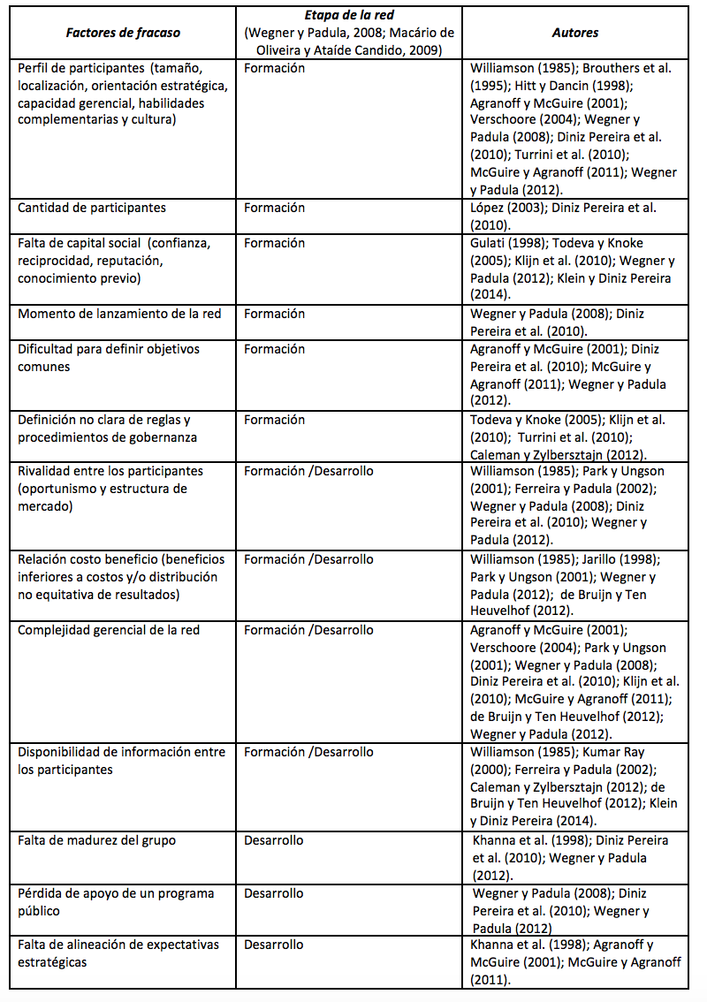

A continuación, un cuadro de doble entrada, de tres columnas y catorce filas, en donde se ponen en relación los factores de fracaso en redes de colaboración y la etapa de desarrollo de la red según distintos autores.
Las celdas de la primera fila y primera columna contienen los factores de fracaso.

- La segunda columna contiene las etapas de la red según la clasificación propuesta por Wegner y Padula, 2008; Macário de Oliveira y Ataíde Candido, 2009.
- La tercera columna contiene los autores.

Los factores de fracaso son:
- Perfil de participantes (tamaño, localización, orientación estratégica, capacidad gerencial, habilidades complementarias y cultura)
- Cantidad de participantes
- Falta de capital social (confianza, reciprocidad, reputación, conocimiento previo)
- Momento de lanzamiento de la red
- Dificultad para definir objetivos comunes
- Definición no clara de reglas y procedimientos de gobernanza
- Rivalidad entre los participantes (oportunismo y estructura de mercado)
- Relación costo beneficio (beneficios inferiores a costos y/o distribución no equitativa de resultados)
- Complejidad gerencial de la red
- Disponibilidad de información entre los participantes
- Falta de madurez del grupo
- Pérdida de apoyo de un programa público
- Falta de alineación de expectativas estratégicas
Fin de descripción de tabla.

Descripción del contenido relacionado.
a. Perfil de participantes (tamaño, localización, orientación estratégica, capacidad gerencial, habilidades complementarias y cultura)
a.1 Formación
a.2 Williamson (1985); Brouthers et al. (1995); Hitt y Dancin (1998); Agranoff y McGuire (2001); Verschoore (2004); Wegner y Padula (2008); Diniz Pereira et al. (2010); Turrini et al. (2010); McGuire y Agranoff (2011); Wegner y Padula (2012).
b. Cantidad de participantes
b. 1 Formación
b.2 López (2003); Diniz Pereira et al. (2010).
c. Falta de capital social (confianza, reciprocidad, reputación, conocimiento previo)
c.1 Formación
c.2 Gulati (1998); Todeva y Knoke (2005); Klijn et al. (2010); Wegner y Padula (2012); Klein y Diniz Pereira (2014).
d. Momento de lanzamiento de la red
d.1 Formación
d.2 Wegner y Padula (2008); Diniz Pereira et al. (2010).
e. Dificultad para definir objetivos comunes
e.1 Formación
e.2 Agranoff y McGuire (2001); Diniz Pereira et al. (2010); McGuire y Agranoff (2011); Wegner y Padula (2012).
f. Definición no clara de reglas y procedimientos de gobernanza
f.1 Formación
f.2 Todeva y Knoke (2005); Klijn et al. (2010); Turrini et al. (2010); Caleman y Zylbersztajn (2012).
g. Rivalidad entre los participantes (oportunismo y estructura de mercado)
g.1 Formación /Desarrollo
g.2 Williamson (1985); Park y Ungson (2001); Ferreira y Padula (2002); Wegner y Padula (2008); Diniz Pereira et al. (2010); Wegner y Padula (2012).
h. Relación costo beneficio (beneficios inferiores a costos y/o distribución no equitativa de resultados)
h.1 Formación /Desarrollo
h.2 Williamson (1985); Jarillo (1998); Park y Ungson (2001); Wegner y Padula (2012); de Bruijn y Ten Heuvelhof (2012).
i. Complejidad gerencial de la red
i.1 Formación /Desarrollo
i.2 Agranoff y McGuire (2001); Verschoore (2004); Park y Ungson (2001); Wegner y Padula (2008); Diniz Pereira et al. (2010); Klijn et al. (2010); McGuire y Agranoff (2011); de Bruijn y Ten Heuvelhof (2012); Wegner y Padula (2012).
j. Disponibilidad de información entre los participantes
j.1 Formación /Desarrollo
j.2 Khanna et al. (1998); Diniz Pereira et al. (2010); Wegner y Padula (2012).
k. Falta de madurez del grupo
k.1 Desarrollo
k.2 Wegner y Padula (2008); Diniz Pereira et al. (2010); Wegner y Padula (2012)
l. Pérdida de apoyo de un programa público
l.1 Desarrollo
l.2 Wegner y Padula (2008); Diniz Pereira et al. (2010); Wegner y Padula (2012)
m. Falta de alineación de expectativas estratégicas
m.1 Desarrollo
m.2 Khanna et al. (1998); Agranoff y McGuire (2001); McGuire y Agranoff (2011).
Fin de descripción del contenido de tabla.

Tabla 2
Análisis comparativo de los factores de fracaso de las redes bajo estudio en Etapa de Formación
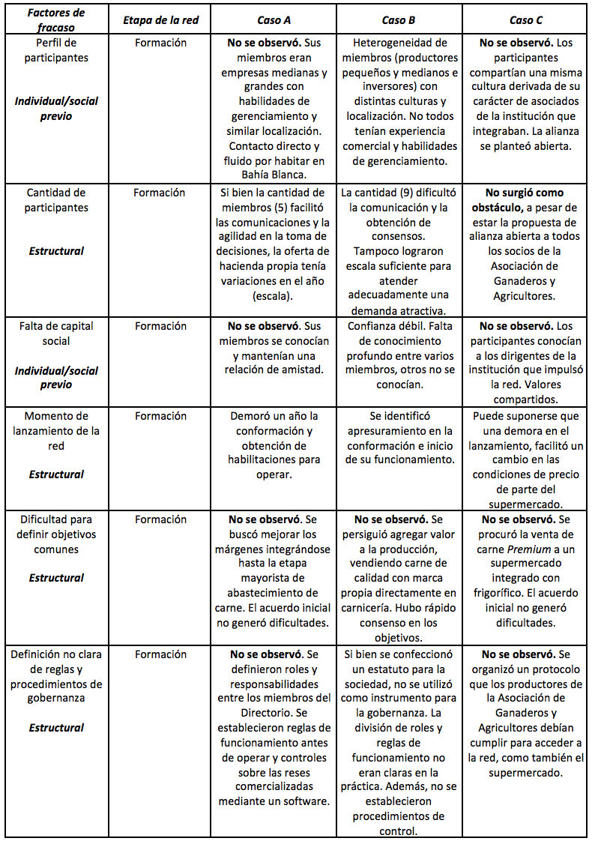
A continuación, un cuadro de doble entrada, de cinco columnas y siete filas, en donde se analizan los factores de fracaso de las redes bajo estudio en Etapa de Formación.
Las celdas de la primera fila y primera columna contienen los factores de fracaso. La segunda columna indica que la red está en etapa de formación.
Los casos son:
- Caso A
- Caso B
- Caso C
Los factores de fracaso son:
- Perfil de participantes. Individual/social previo
- Cantidad de participantes. Estructural
- Falta de capital social. Individual/social previo
- Momento de lanzamiento de la red. Estructural
- Dificultad para definir objetivos comunes. Estructural
- Definición no clara de reglas y procedimientos de gobernanza. Estructural
Fin de descripción de tabla.

Descripción del contenido relacionado.
a. Perfil de participantes. Individual/social previo
a.1 No se observó. Sus miembros eran empresas medianas y grandes con habilidades de gerenciamiento y similar localización. Contacto directo y fluido por habitar en Bahía Blanca.
a.2 Heterogeneidad de miembros (productores pequeños y medianos e inversores) con distintas culturas y localización. No todos tenían experiencia comercial y habilidades de gerenciamiento.
a.3 No se observó. Los participantes compartían una misma cultura derivada de su carácter de asociados de la institución que integraban. La alianza se planteó abierta.
b. Cantidad de participantes. Estructural
b.1Si bien la cantidad de miembros (5) facilitó las comunicaciones y la agilidad en la toma de decisiones, la oferta de hacienda propia tenía variaciones en el año (escala).
b.2 La cantidad (9) dificultó la comunicación y la obtención de consensos. Tampoco lograron escala suficiente para atender adecuadamente una demanda atractiva.
b.3 No surgió como obstáculo, a pesar de estar la propuesta de alianza abierta a todos los socios de la Asociación de Ganaderos y Agricultores.
c. Falta de capital social. Individual/social previo
c.1No se observó. Sus miembros se conocían y mantenían una relación de amistad.
c.2 Confianza débil. Falta de conocimiento profundo entre varios miembros, otros no se conocían.
c.3 No se observó. Los participantes conocían a los dirigentes de la institución que impulsó la red. Valores compartidos.
d. Momento de lanzamiento de la red. Estructural
d.1 Demoró un año la conformación y obtención de habilitaciones para operar.
d.2 Se identificó apresuramiento en la conformación e inicio de su funcionamiento.
d.3 Puede suponerse que una demora en el lanzamiento, facilitó un cambio en las condiciones de precio de parte del supermercado.
e. Dificultad para definir objetivos comunes. Estructural
e.1 No se observó. Se buscó mejorar los márgenes integrándose hasta la etapa mayorista de abastecimiento de carne. El acuerdo inicial no generó dificultades.
e.2 No se observó. Se persiguió agregar valor a la producción, vendiendo carne de calidad con marca propia directamente en carnicería. Hubo rápido consenso en los objetivos.
e.3 No se observó. Se procuró la venta de carne Premium a un supermercado integrado con frigorífico. El acuerdo inicial no generó dificultades.
f. Definición no clara de reglas y procedimientos de gobernanza. Estructural
f.1 No se observó. Se definieron roles y responsabilidades entre los miembros del Directorio. Se establecieron reglas de funcionamiento antes de operar y controles sobre las reses comercializadas mediante un software.
f.2 Si bien se confeccionó un estatuto para la sociedad, no se utilizó como instrumento para la gobernanza. La división de roles y reglas de funcionamiento no eran claras en la práctica. Además, no se establecieron procedimientos de control.
f.3 No se observó. Se organizó un protocolo que los productores de la Asociación de Ganaderos y Agricultores debían cumplir para acceder a la red, como también el supermercado.
Fin de descripción del contenido de tabla.

Tabla 3
Análisis comparativo de los factores de fracaso de las redes bajo estudio en Etapa de Formación y Desarrollo

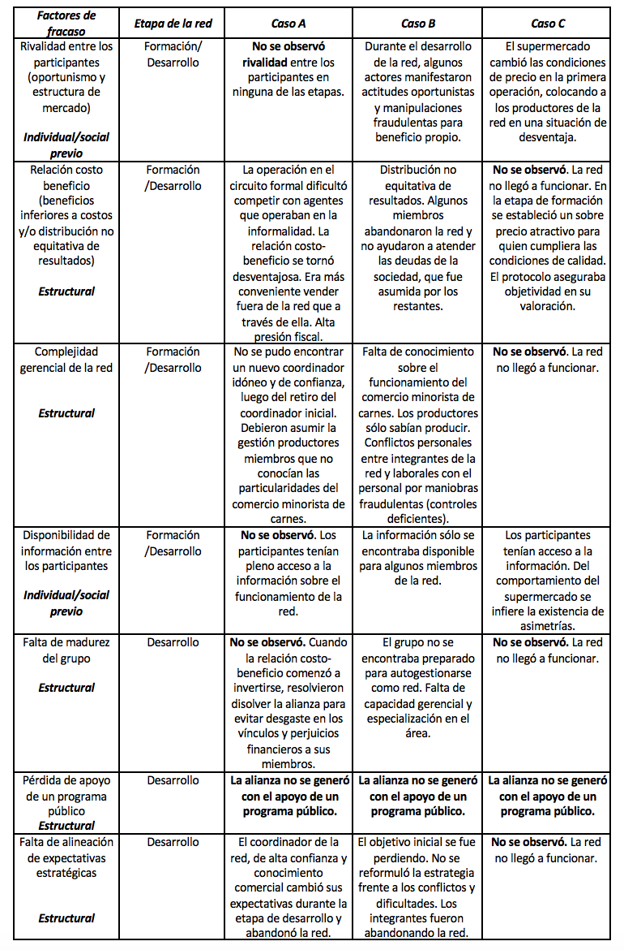

A continuación, un cuadro de doble entrada, de cinco columnas y ocho filas, en donde se analizan los factores de fracaso de las redes bajo estudio en etapa de formación y desarrollo.
Las celdas de la primera fila y primera columna contienen los factores de fracaso.
La segunda columna indica en qué etapa se encuentra la red.
Los casos son:
1. Caso A
2. Caso B
3. Caso C
Los factores de fracaso y la etapa de la red correspondiente son:
- Rivalidad entre los participantes (oportunismo y estructura de mercado). Individual/social previo. Formación/ Desarrollo
- Relación costo beneficio (beneficios inferiores a costos y/o distribución no equitativa de resultados). Estructural. Formación /Desarrollo
- Complejidad gerencial de la red. Estructural. Formación /Desarrollo
- Disponibilidad de información entre los participantes. Individual/social previo. Formación /Desarrollo
- Falta de madurez del grupo. Estructural. Desarrollo
- Pérdida de apoyo de un programa público. Estructural. Desarrollo
- Falta de alineación de expectativas estratégicas. Estructural. Desarrollo
Fin de descripción de tabla.

Descripción del contenido relacionado.
a. Rivalidad entre los participantes (oportunismo y estructura de mercado). Individual/social previo. Formación/ Desarrollo
a.1 No se observó rivalidad entre los participantes en ninguna de las etapas.
a.2 Durante el desarrollo de la red, algunos actores manifestaron actitudes oportunistas y manipulaciones fraudulentas para beneficio propio.
a.3 El supermercado cambió las condiciones de precio en la primera operación, colocando a los productores de la red en una situación de desventaja.
b. Relación costo beneficio (beneficios inferiores a costos y/o distribución no equitativa de resultados). Estructural. Formación /Desarrollo
b.1 La operación en el circuito formal dificultó competir con agentes que operaban en la informalidad. La relación costo-beneficio se tornó desventajosa. Era más conveniente vender fuera de la red que a través de ella. Alta presión fiscal.
b.2 Distribución no equitativa de resultados. Algunos miembros abandonaron la red y no ayudaron a atender las deudas de la sociedad, que fue asumida por los restantes.
b.3 No se observó. La red no llegó a funcionar. En la etapa de formación se estableció un sobre precio atractivo para quien cumpliera las condiciones de calidad. El protocolo aseguraba objetividad en su valoración.
c. Complejidad gerencial de la red. Estructural. Formación /Desarrollo
c.1 No se pudo encontrar un nuevo coordinador idóneo y de confianza, luego del retiro del coordinador inicial. Debieron asumir la gestión productores miembros que no conocían las particularidades del comercio minorista de carnes.
c.2 Falta de conocimiento sobre el funcionamiento del comercio minorista de carnes. Los productores sólo sabían producir. Conflictos personales entre integrantes de la red y laborales con el personal por maniobras fraudulentas (controles deficientes).
c.3 No se observó. La red no llegó a funcionar.
d. Disponibilidad de información entre los participantes. Individual/social previo. Formación /Desarrollo
d.1 No se observó. Los participantes tenían pleno acceso a la información sobre el funcionamiento de la red.
d.2 La información sólo se encontraba disponible para algunos miembros de la red.
d.3 Los participantes tenían acceso a la información. Del comportamiento del supermercado se infiere la existencia de asimetrías.
e. Falta de madurez del grupo. Estructural. Desarrollo
e.1 No se observó. Cuando la relación costo-beneficio comenzó a invertirse, resolvieron disolver la alianza para evitar desgaste en los vínculos y perjuicios financieros a sus miembros.
e.2 El grupo no se encontraba preparado para autogestionarse como red. Falta de capacidad gerencial y especialización en el área.
e.3 No se observó. La red no llegó a funcionar.
f. Pérdida de apoyo de un programa público. Estructural. Desarrollo.
f.1 La alianza no se generó con el apoyo de un programa público.
f.2 La alianza no se generó con el apoyo de un programa público.
f.3 La alianza no se generó con el apoyo de un programa público.
g. Falta de alineación de expectativas estratégicas. Estructural. Desarrollo
g.1 El coordinador de la red, de alta confianza y conocimiento comercial cambió sus expectativas durante la etapa de desarrollo y abandonó la red.
g.2 El objetivo inicial se fue perdiendo. No se reformuló la estrategia frente a los conflictos y dificultades. Los integrantes fueron abandonando la red.
g.3 No se observó. La red no llegó a funcionar.
Fin de descripción del contenido de tabla. Fin de texto.

